

รายงานการปฏิบัติราชการ
งานจราจร

ประจำปีงบประมาณ พ.ศ. 256๘
สถานีตำรวจภูธรบ้านแหลม จังหวัดเพชรบุรี

รายงานการปฏิบัติราชการ ประจำเดือน มกราคม ๒๕๖8
ประจำปีงบประมาณ พ.ศ. 256๘
สถานีตำรวจภูธรบ้านแหลม จังหวัดเพชรบุรี
งานจราจร ข้อมูล ณ วันที่ 1 กุมภาพันธ์ 2568

โครงการ/กิจกรรม : โครงการบังคับใช้กฎหมาย อำนายความยุตธรรม ละบริการประชาชน
กิจกรรม: อำนวยความสะดวกและลดอุบัติเหตุจราจรระยะเวลาดำเนินการ : ตุลาคม 2567 - กันยายน 2568หน่วยงานที่รับผิดชอบ : งานจราจร สถานีตำรวจภูธรบ้านแหลม
รายงานการปฏิบัติ พร้อมภาพกิจกรรม ประจำเดือน มกราคม 2568

สภ.บ้านแหลม ร.ต.ท.ชลอ พูลสวัสดิ์ รอง สว.(จร.) สภ.บ้านแหลม เจ้าหน้าที่ตำรวจจราจร บริการนักเรียนโรงเรียนวัดในกลาง ต.บ้านแหลม อ.บ้านแหลม จ.เพชรบุรี

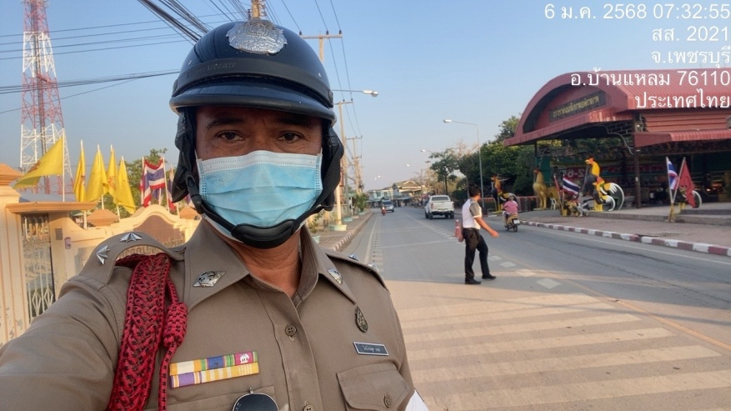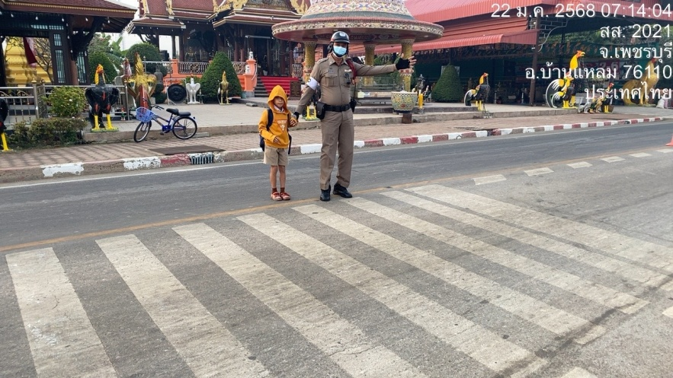

สภ.บ้านแหลม เมื่อ เจ้าที่ตำรวจจราจรพบปะประชาชนในพื้นที่ บ้านแหลม ต.บ้านแหลม อ.บ้านแหลม จ.เพชรบุรี

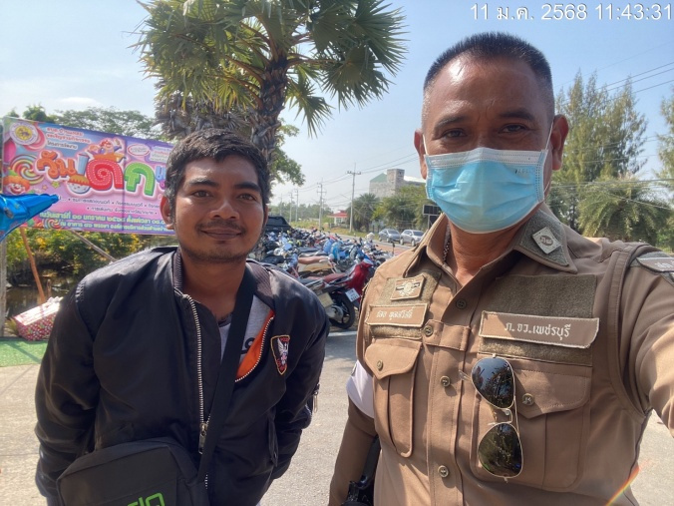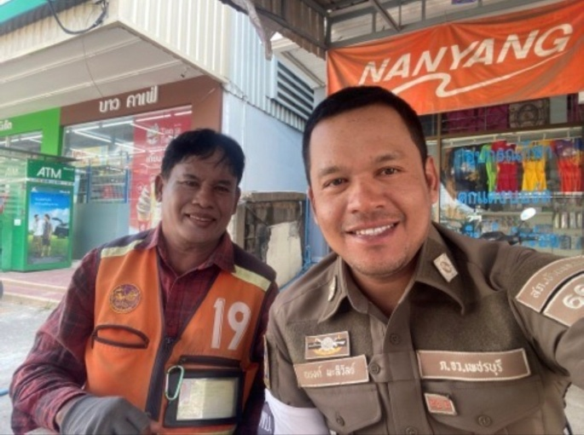
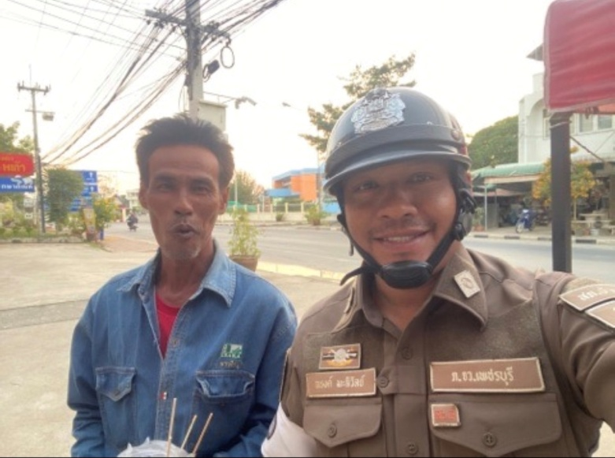

สภ.บ้านแหลม เมื่อวันที่ 10 มกราคม 2568 เจ้าหน้าที่ตำรวจจราจร ให้การช่วยเหลือและอำนวยการจราจร บริเวณในพื้นที่บ้านแหลม

